


A LA MESA DE LAS CORTES DE ARAGÓN:
Alberto Izquierdo Vicente, Portavoz Adjunto de la Agrupación Parlamentaria del Partido Aragonés- Grupo Mixto, de acuerdo con lo establecido en el artículo 267 y siguientes del Reglamento de las Cortes de Aragón, de conformidad con lo establecido, presenta la siguiente Proposición no de Ley relativa a la toma de medidas para paliar la problemática generada por el lobo en Aragón, solicitando su tramitación ante el Pleno de la Cámara.

EXPOSICIÓN DE MOTIVOS
Desde que en abril de 2017 comenzaron los ataques de lobos a rebaños de ovino en la zona de Monegros, se han producido muchos casos y han muerto muchas ovejas tanto en esa comarca como en la Jacetania, las altas Cinco Villas y el Bajo Aragón. Los últimos incidentes denunciados por las organizaciones ganaderas se produjeron a finales del mes de agosto.
Desde el Departamento de Agricultura, Ganadería y Alimentación del Gobierno de Aragón solo han confirmado su presencia en once municipios aragoneses, pero no han facilitado más información sobre la presencia de esta especie en nuestra Comunidad.
Los ganaderos aragoneses tienen que hacer frente a los problemas generados por la “convivencia” del lobo en sus zonas, que van más allá de las muertes de ejemplares en su ganado: el estrés motivado por los ataques provocan, por ejemplo, que las ovejas aborten y que la producción de leche se vea mermada. Por ello, resultan insuficientes las indemnizaciones del Gobierno de Aragón para afrontar los gastos de inversión para prevenir ataques en sus explotaciones.
Para dificultar, más si cabe, la labor de este sector desde el Ministerio para la Transición Ecológica y el Reto Demográfico se ordenó la inclusión el 20 de septiembre de 2021 de la especie “Canis Lupus” (lobo) en el Listado de Especies Silvestres en Régimen de Protección Especial, lo que ha llevado a los ganaderos a una situación de indefensión.
La falsa convivencia entre la ganadería y los lobos no puede más que llamarse así porque son los ganaderos los que viven al servicio de los lobos, sin que estos puedan hacer uso de herramientas eficaces para la protección de sus ganados.
Recientemente, hemos recibido la noticia que el Gobierno de la Unión Europea está constatando la realidad que siempre hemos percibido en el Partido Aragonés, y que siempre ha defendido el sector ganadero en Aragón. La sobreprotección de esta especie produce una indefensión de gran calado a los ganaderos.
Por lo expuesto, esta Agrupación Parlamentaria presenta la siguiente:

PROPOSICIÓN NO DE LEY

- Las Cortes de Aragón instan al Gobierno de Aragón a realizar un trabajo de control exhaustivo sobre el Lobo en la Comunidad, así como a informar con total transparencia de toda la información recabada y relativa a esta especie en Aragón.
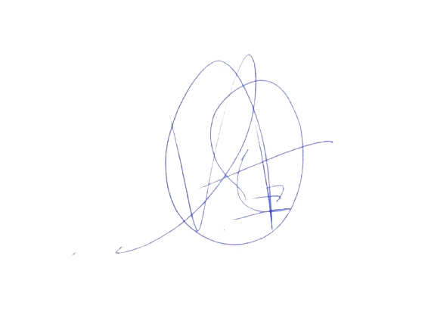
- Las Cortes de Aragón instan al Gobierno de Aragón a instar al Gobierno de España, concretamente al Ministerio para la Transición Ecológica y Reto Demográfico a sacar la especie ”Canis Lupus” (Lobo) del Listado de Especies Silvestres en Régimen de Protección Especial y del Catálogo Español de Especies Amenazadas.

El diputado
Alberto Izquierdo Vicente

En Zaragoza, a 06 de octubre de 2023

